**juEnviar trabajos (fotos de trabajos y cuadernos cuando corresponda) al correo: eloytroncoso@hotmail.com**

**Guía de música**

**Asignatura: MÚSICA Curso: 7°**

**Fecha: CLASE del miércoles 14 y miércoles 21 de octubre**

**Profesor:** Carlos Troncoso C.

**Nombre del alumno:____________________________________**

**I.-Objetivo de aprendizaje**

Interpretar y crear

OA3: Cantar y tocar repertorio diverso, desarrollando habilidades tales como precisión rítmica y melódica, expresividad, consciencia de fraseo y dinámica, entre otras, y fortaleciendo el interés por el hacer musical individual y grupal

**INDICADOR EVALUACIÒN**

> Prestan atención al quehacer musical propio y de otros.

**II.-Contenido:** A. Borodin

**III.-OBJETIVO de la clase**: Escuchan En las estepas del Asia central de A. Borodin

**IV.-Indicaciones Generales:**

**Escribir la fecha y objetivo de la clase en el cuaderno**

**Retroalimentación:**

**Les saludo cordialmente y espero que se encuentren con muy buena salud junto a sus Padres.**

**¡¡Escucha y diviértete!!**

**Les insto a realizar las actividades dadas.**

[**https://youtu.be/NWwGE_Lw-Vk**](https://youtu.be/NWwGE_Lw-Vk)

**[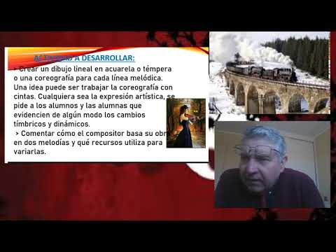](https://www.youtube.com/embed/NWwGE_Lw-Vk?feature=oembed)**

¡Si pinchas en la imagen o en el link y veras la clase con tu profesor!

**V.-ACTIVIDAD a desarrollar: pag 135**

3. Escuchan En las estepas del Asia central de A. Borodin <https://www.youtube.com/watch?v=_ekX7bEtLd0> <https://www.youtube.com/watch?v=Dq4bOmxKVQQ> . A partir de esta obra se pueden realizar las siguientes actividades:

> Identificar las dos melodías principales.

> Crear un dibujo lineal en acuarela o témpera o una coreografía para cada línea melódica. Una idea puede ser trabajar la coreografía con cintas. Cualquiera sea la expresión artística, se pide a los alumnos y las alumnas que evidencien de algún modo los cambios tímbricos y dinámicos.

> Comentar cómo el compositor basa su obra en dos melodías y qué recursos utiliza para variarlas.

**VI.-Retroalimentación:**

**Se retroalimentó en las indicaciones generales**

**VII.-Fecha de envío**

**Debes mandar los trabajos hasta el 27 de octubre**

**VII.-Como Y/o donde enviar**

**Correo electrónico o classroom-mandarme sólo fotos del trabajo**

**Ticket de salida:**

**1.-Los músicos a veces representa:**

**a.- Paisajes**

**b.- Fotografías**

**c.- Articulas de cocina**